ОТЧЕТ
О ВОСХОЖДЕНИИ НА ВЕРШИНУ КАРТ 2661М
ПО ВОСТОЧНОМУ ГРЕБНЮ
ОРИЕНТИРОВОЧНО 2А КАТЕГОРИИ СЛОЖНОСТИ
ЗА ПЕРИОД С 5.07.2020 ПО 5.07.2020

2020 г.

ПАСПОРТ ВОСХОЖДЕНИЯ

 | 1. Общая информация
1.1 | ФИО, спортивный разряд  руководителя | Пенкина Полина Вадимовна, 2с.р.
1.2 | ФИО, спортивный разряд  участников | Рамазанова Анастасия Евгеньевна  Сычева Дарья Сергеевна
1.3 | ФИО тренера | Глазунов Евгений Владимирович (МС)
1.4 | Организация | Иркутская областная общественная организация Клуб активного отдыха и альпинизма «Горы  Байкала», проект «Невозможно – это не на всегда»
 | 2. Характеристика объекта восхождения
2.1 | Район | Южно-Муйский хребет
2.2 | Ущелье | Реки Стланиковая
2.3 | Номер раздела по  классификационной таблице 2013 года | 9.11
2.4 | Наименование и высота вершины | Карт, 2661м
2.5 | Географические координаты  вершины (широта/долгота), координаты GPS | 55°27'32.0"N 112°39'22.7"E
 | 3. Характеристика маршрута
3.1 | Название маршрута | По Восточному гребню
3.2 | Предлагаемая категория  сложности | 2А
3.3 | Степень освоенности маршрута | Первопроходец неизвестен, по маршруту совершают восхождения туристы;является спусковым для остальных маршрутов на Карт
3.4 | Характер рельефа маршрута | Скальный
3.5 | Перепад высот маршрута  (указываются данные альтиметра или GPS) | 460 м.
3.6 | Протяженность маршрута  (указывается в м.) | 820 м.
3.7 | Технические элементы маршрута (указывается суммарная  протяженность участков различной категории сложности с указанием характера рельефа (ледово-снежный, скальный)) | Скалы I кат. сл. - 300м  Скалы II кат.сл.- 480 м.  Скалы III кат.сл.- 40 м.
3.8 | Спуск с вершины | По пути подъема
3.9 | Дополнительные характеристики  маршрута | Вода есть до перемычки (ручьи и снежники)
 | 4. Характеристика действий команды
4.1 | Время движения (ходовых часов  команды) | 2 часа 20 минут
4.2 | Ночевки | Нет
4.3 | Время на контрольных точках | Выход из базового лагеря под вершиной Карт – 7:30  Старт на R0 – 9:40  Вершина – 12:20  Начало спуска 13:00  Возвращение в БЛ – 17:30
 | 5. Характеристика метеоусловий
5 | Ясно
 | 6. Ответственный за отчет
6.1 | ФИО, e-mail | Пенкина Полина Вадимовна  polinapenkina4055@gmail.com  89021558617

II. ОПИСАНИЕ ВОСХОЖДЕНИЯ
- Характеристика объекта восхождения
  - Общее фото вершины

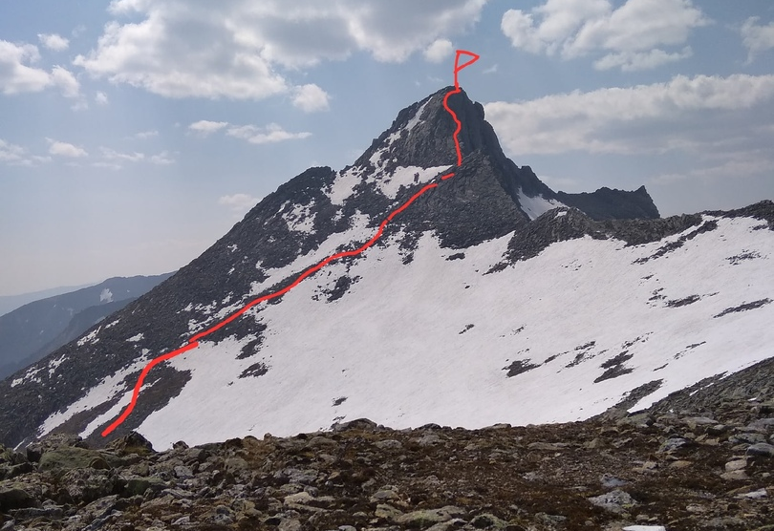
Фото 1. Дата съемки 05.07.2020 с перевала Разведчиков

  - Фото профиля маршрута

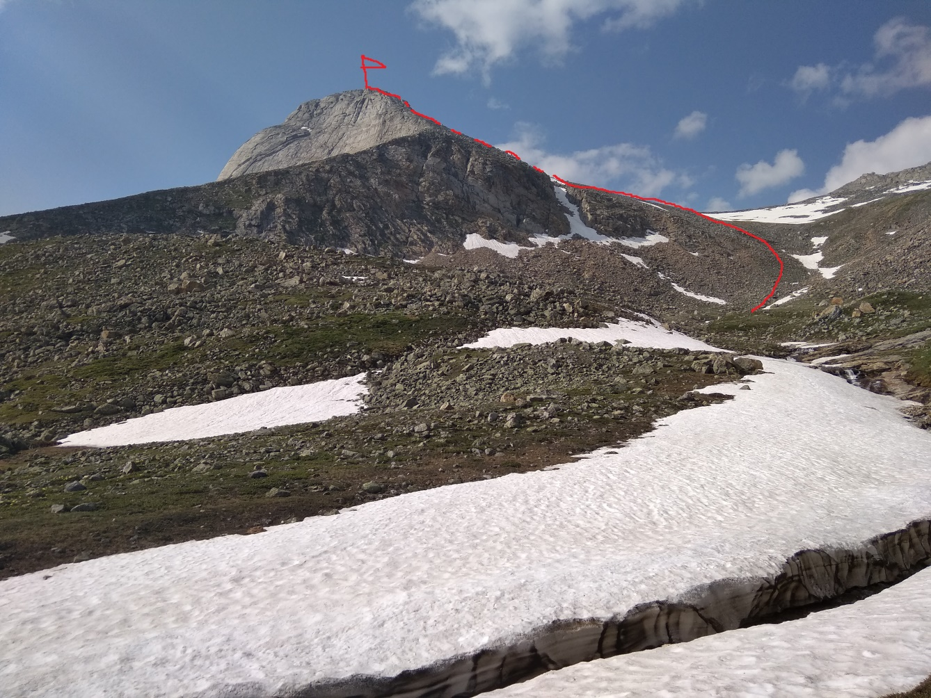
Фото 2. Дата съемки 05.07.2020
1.3. Фотопанорама верховьев реки Стланиковая
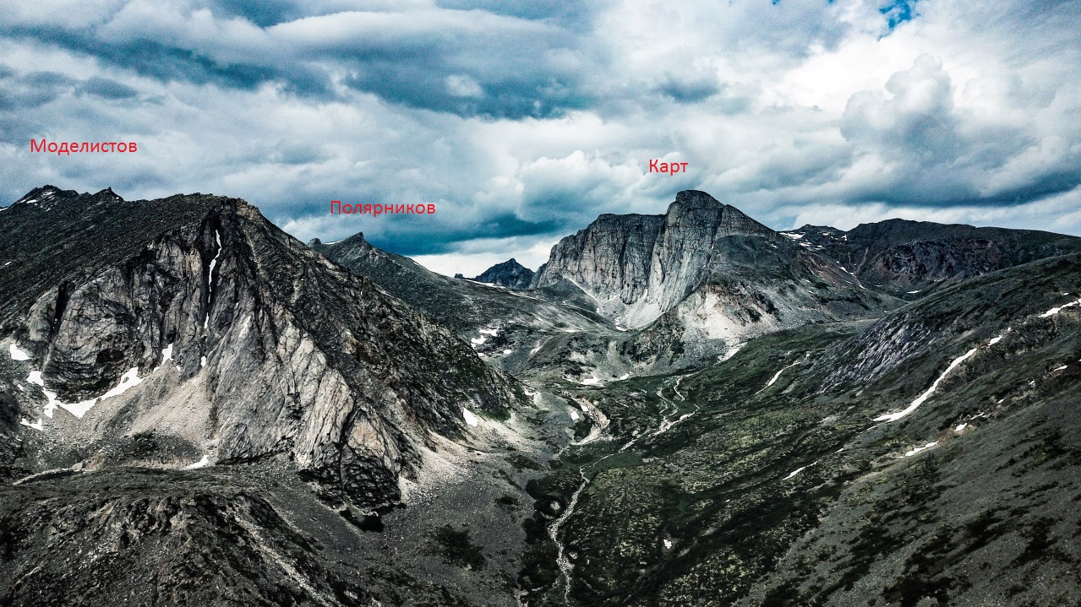
Фото 3. Фотопанорама

1.4 Картосхема района
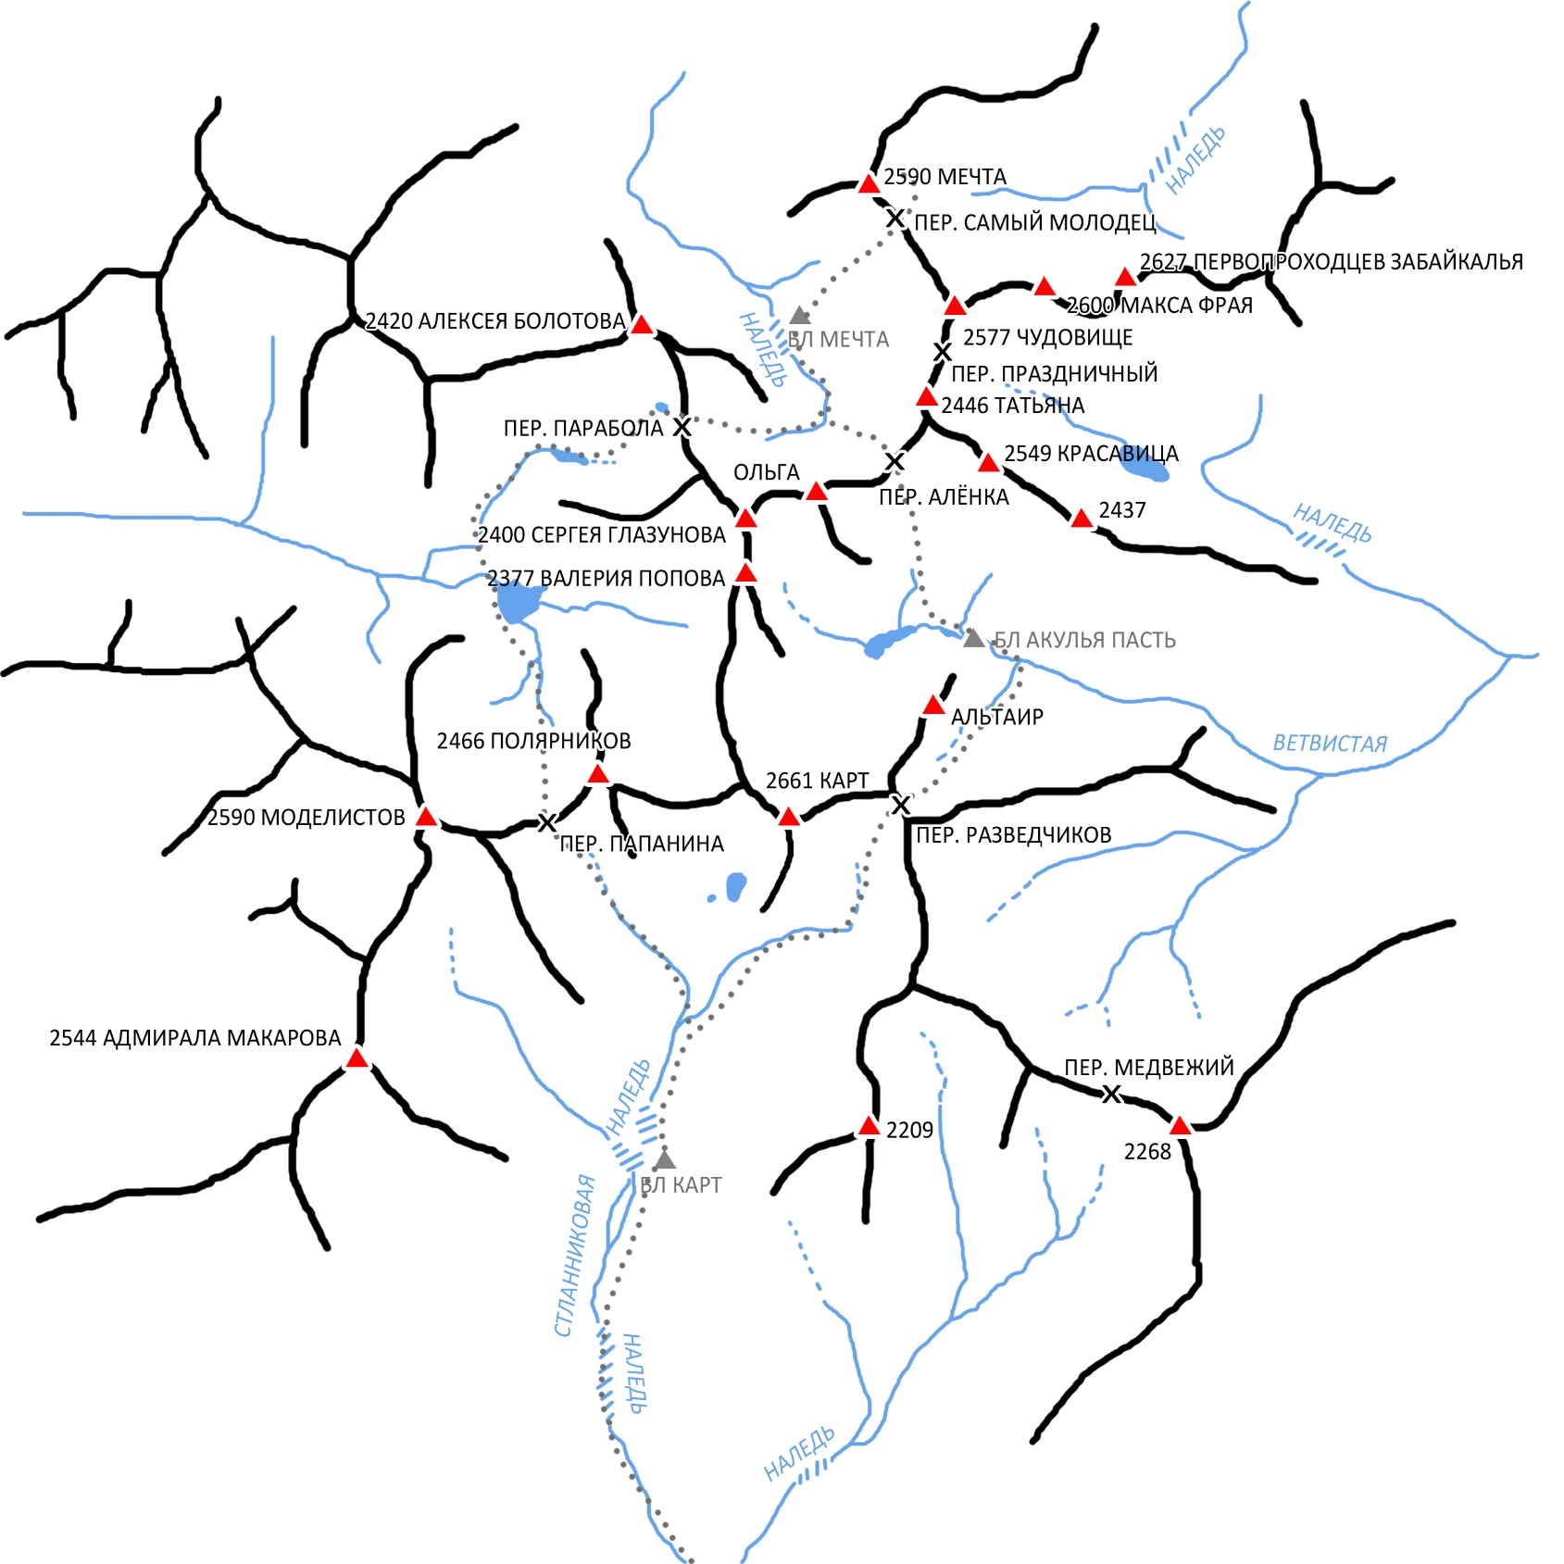
Фото 4. Картосхема района

Карта района, путь экспедиции 2020 года

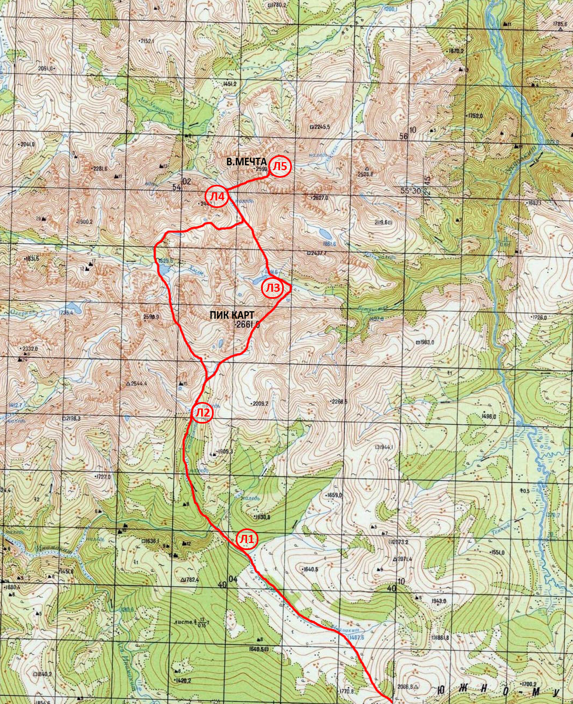
Фото 5. Путь экспедиции

Вершина Карт располагается в юго-западной части Южно-Муйского хребта в верховье ущелья реки Стланиковая. На данный момент на вершину проложено 7 маршрутов командой проекта «Невозможно это не навсегда» от 1Б до 5Б к.с. включительно.
Ближайший населенный пункт – Баунт, расположенный в 400 км к северу от г. Читы, 120 км от пгт. Багдарин. Баунт – небольшая деревня, в которой можно найти ночлег на заброске, есть магазин. Сотовой связи нет.
От Баунта на север в направлении реки Аян и далее вдоль Малого Аяна подниматься до границы болот и леса около 20 км. Этот участок можно проехать на вездеходе, в конце вездеходной заброски организовывается основная база с запасами провианта и палатками, а также техникой для зарядки устройств в условиях экспедиции. Координаты базового лагеря экспедиции 2020 года 55°18′27.8″N 112°47′34.02″E.
От базы двигаться в верховья реки Малый Аян, далее подъем на не категорированный перевал , 1900 м. С перевала спуститься к речке Инамакит и двигаться по правому ее берегу до впадения р. Стланиковая. Далее подъем по Стланиковой в ее верховья. Лагерь удобно организовать в зоне леса около наледи (координаты лагеря под Картом 55°25′44.49″N 112°37′25.98″E, на карте обозначен как Л2). Заброска от базового лагеря до лагеря под Картом занимает 1-1,5 дня.Можно организовать промежуточный лагерь не доходя до слияния рек Инамакит и Стланиковая (на карте Л1, координаты 55°23′00.17″N 112°39′02.27″E). У самого слияния рек мало мест под палатки. Характер рельефа на подходе сложный. На подъеме и спуске с перевала – лес и курум. Верховья Инамакита заболочены, далее по берегу встречается звериная тропа. Подъем по Стланиковой преимущественно по руслу, по камням, выбирая более удобный путь вдоль берегов, в основном по левому орографически берегу. Встречаются наледи. После большой наледи (через несколько километров от слияния рек; с этой наледи видно пик Карт) тропа уходит наверх по левому берегу.
От лагеря под Картом двигаться вверх по течению реки Стланиковая, затем направо в сторону перевала Разведчиков. Подход через кедровый стланик, затем по траве и курумнику. Есть хорошие звериные тропы. Начало маршрута на высоте 2200 метров.

- Характеристика маршрута
  - Техническая фотография маршрута

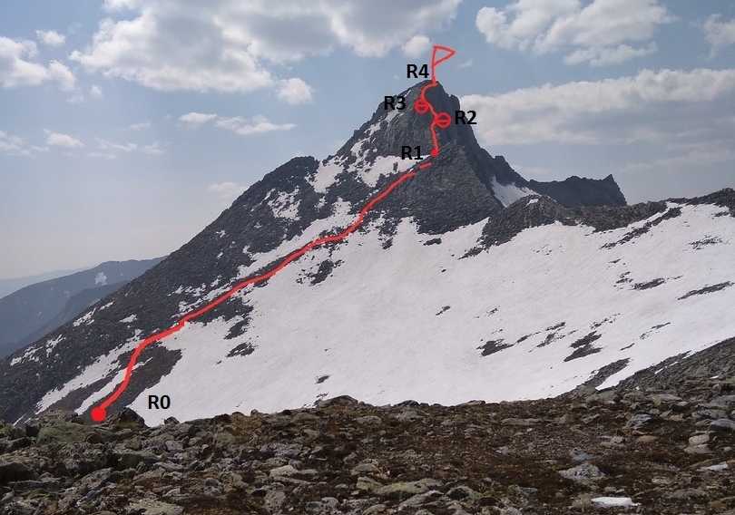
Фото 6. Техническое фото маршрута

  - Схема маршрута в символах UIAA

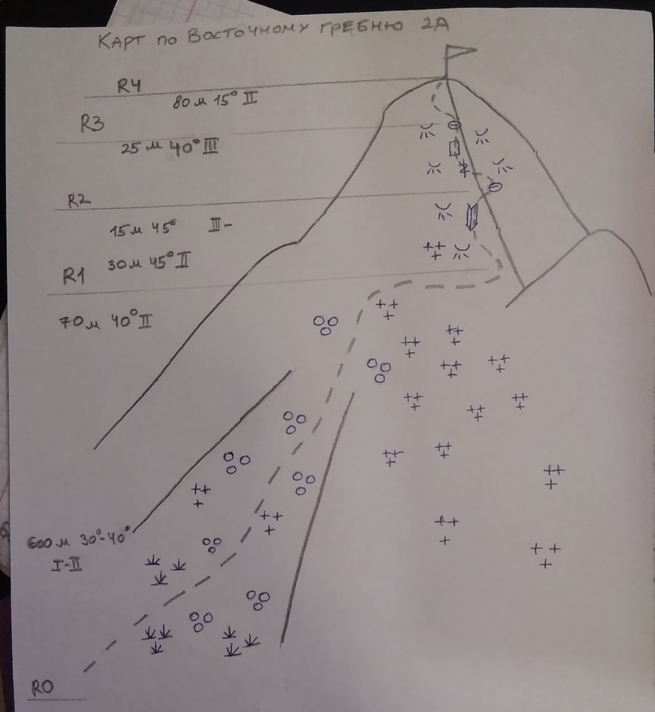
Фото 7. Схема УИАА

2.3 Техническая характеристика участков маршрута
№ участка | Характер рельефа | Категория сложности | Протяженность, угол | Вид и количество крючьев
0-1 | Курумник с травой, затем со снегом.  Бараньи лбы, курумник. | I-II  II | 600м 30ᴼ-40ᴼ  70м 40ᴼ | -
1-2 | Бараньи лбы, разрушенные скалы.  Внутренний угол. | II  III- | 30м 45ᴼ  15м 45ᴼ | -
2-3 | Плита. Движение по щели, затем по катушкам. | III | 25м 40ᴼ | -
3-4 | Пологая часть гребня | II | 80м 15ᴼ | -

Крючья и закладные элементы не применялись, страховка за рельеф.

III. ХАРАКТЕРИСТИКА ДЕЙСТВИЙ КОМАНДЫ

№ участка | Описание | Номер фото
0-1 | Подход по курумнику с травой, затем со снегом. Пешком, обходя снежники слева. Пологий жандарм остается справа, выход на перемычку.
1-2 | Движение одноременное по разрушенным скалам и бараньим лбам. Страховка за рельеф. Начиная с внутреннего угла страховка попеременная, станция на камне. | 8
2-3 | Движение по щели, затем по катушкам. Страховка попеременная, станция на камне. | 9
3-4 | Движение по гребню одновременно. | 10

Фото с восхождения
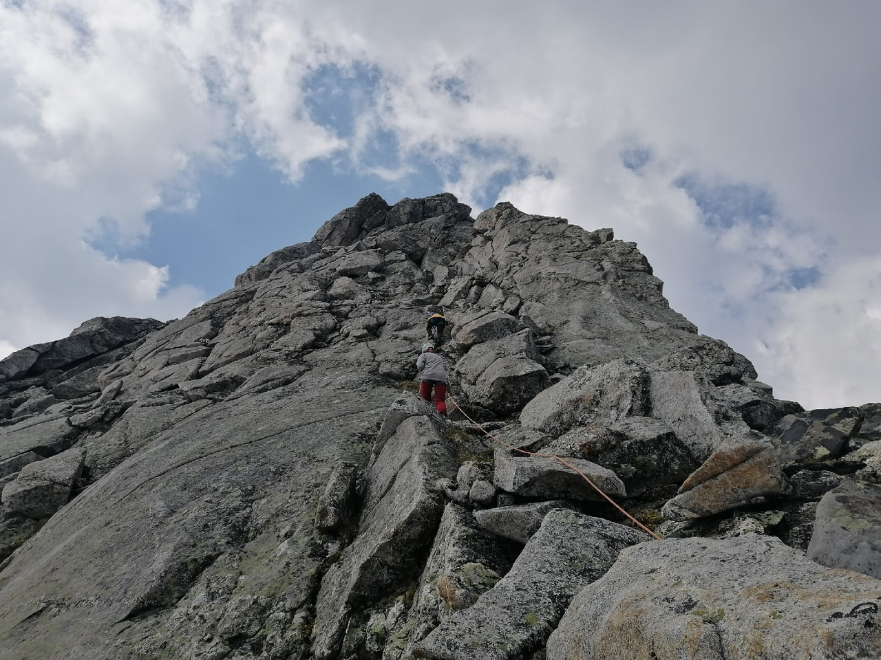
Фото 8. Участок R1-R2
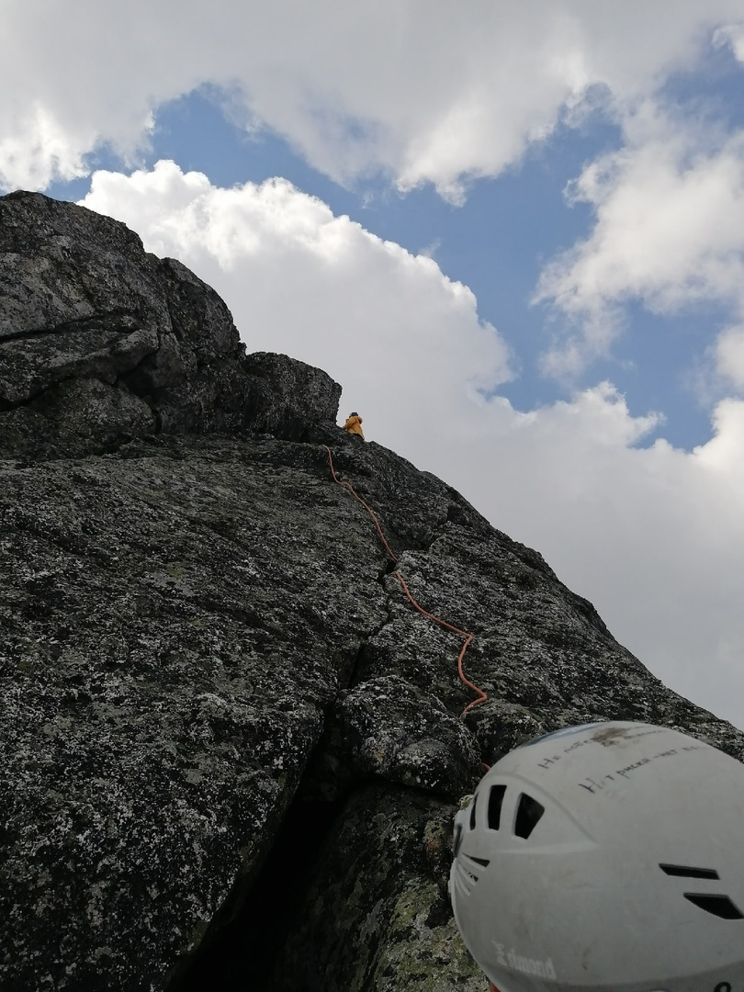
Фото 9. Участок R2-R3
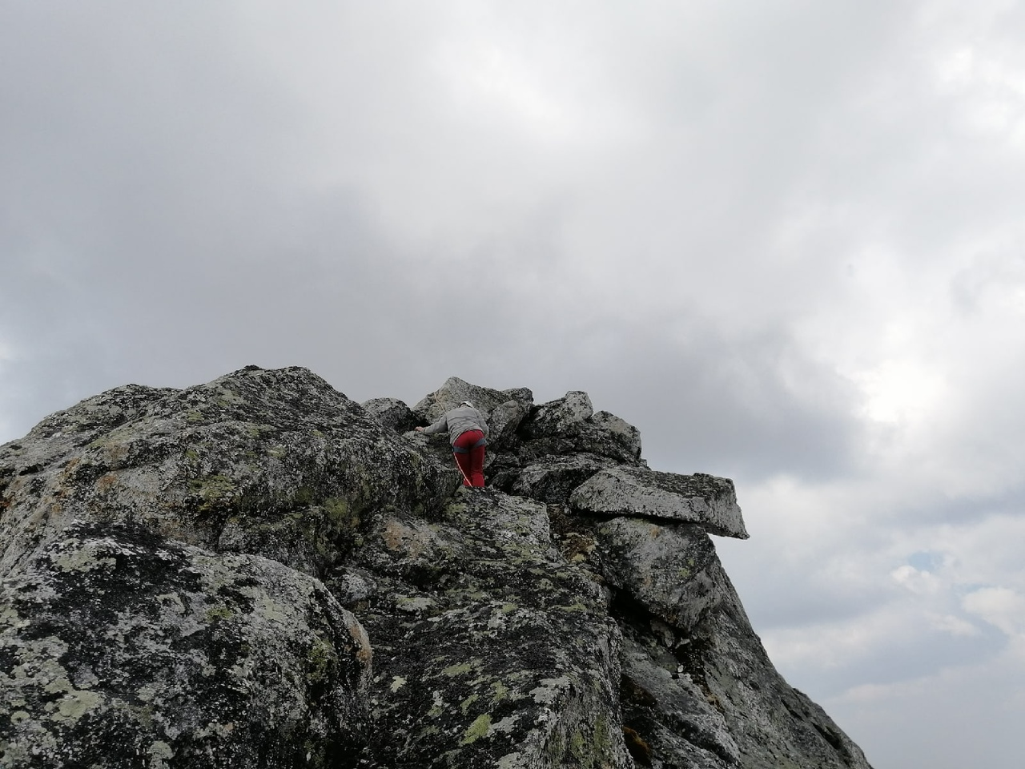
Фото 10. Начало участка R3-R4

Фото команды на вершине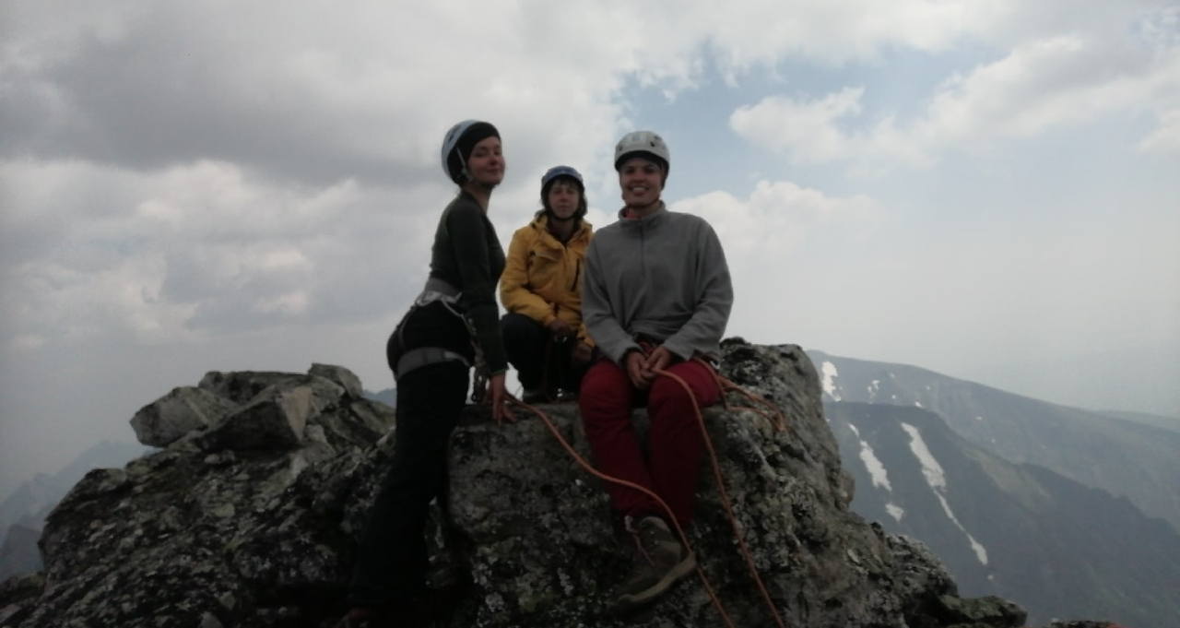

3.3.Маршрут относительно безопасен, т.к. является гребневым. Связь с базовым лагерем осуществлялась с помощью радиостанции. Спуск по пути подъема.
Предполагаемая категория трудности маршрута 2А, по сложности и протяженности маршрут сравним с маршрутами этой категории.

